ΦΥΣΙΚΗ ΑΓΩΓΗ

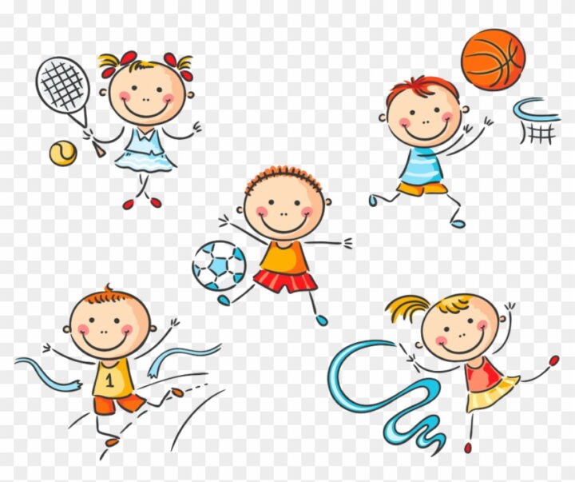

Εκπαιδευτικός: Κυριακή Αργυροπούλου
Email: kiriaki_a@hotmail.com

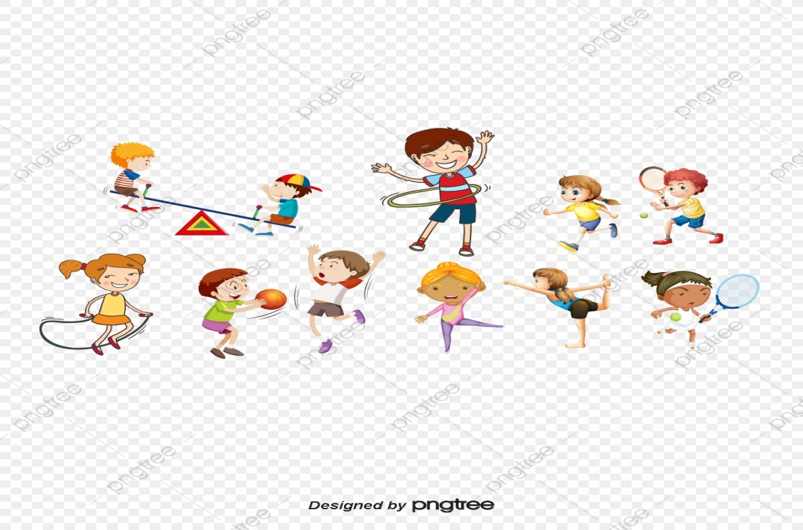

ΔΡΑΣΤΗΡΙΟΤΑ 1^{η}
Ασκήσεις για μικρούς σε σταθερή θέση
Στόχοι: αδρή κινητικότητα , μίμηση, ψυχαγωγία
Υλικά που θα χρειαστούν:
- Παροχή internet
- Η/Υ
- Οθόνη προβολής
Οδηγίες:
Θα παρακολουθήσετε μια σειρά από απλές ασκήσεις για όλο το σώμα που επαναλαμβάνονται πολλές φορές. Έτσι ακόμα και αν δεν προλάβετε την πρώτη επανάληψη της άσκησης, θα μπορέσετε να συνεχίσετε!
Κάτω δεξιά θα μπορείτε να βλέπετε ποια άσκηση ακολουθεί.
Το βιντεάκι έχει την παρακάτω μορφή.

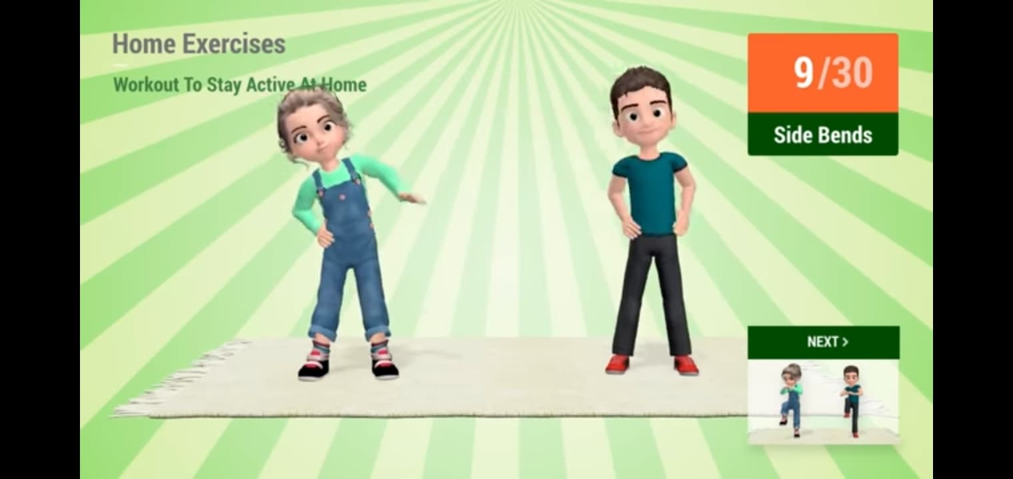
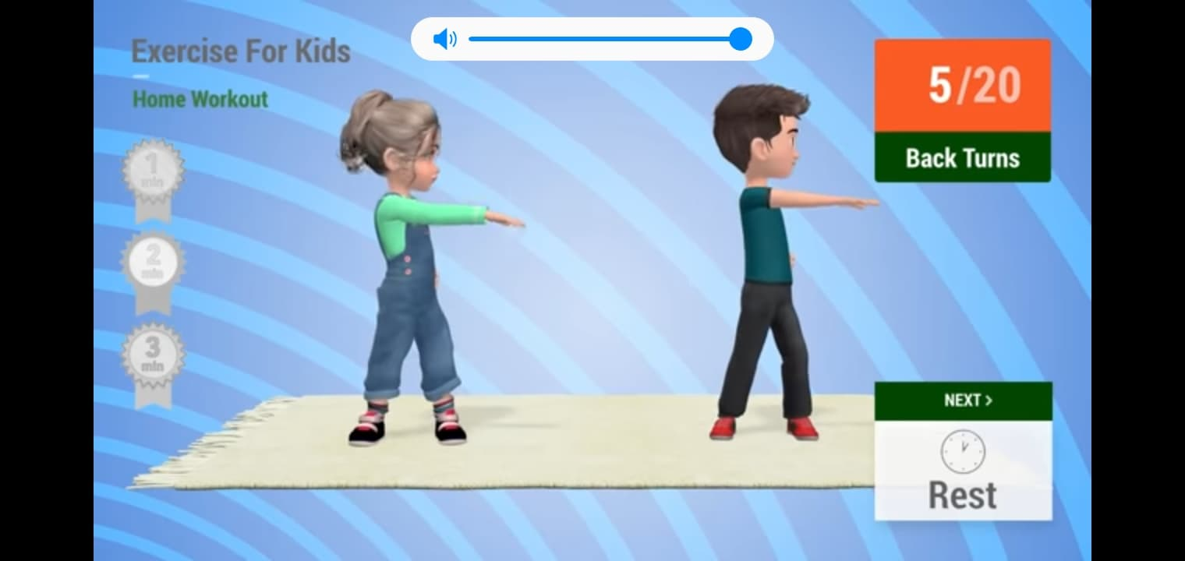

Ακολουθήστε τον παρακάτω ιστότοπο
https://www.youtube.com/watch?v=OoG005_yvQg

ΔΡΑΣΤΗΡΙΟΤΑ 2^{η}
Παιχνίδι: «Καυτή πατάτα»
Στόχοι: Αύξηση δεξιότητας χεριώv, ικανότητα εγρήγορσης, ψυχαγωγία.
Υλικά που θα χρειαστούν: Ένα άθραυστο πιάτο( ή μια μπάλα ή μια σβούρα) και ένα ¨φασουλοσάκουλο¨ (ή μια μπάλα ελαφριά) .
Οδηγίες: Κάθεστε όλοι σε κύκλο. Ο ένας από τον κύκλο στρίβει το πιάτο όρθιο ενώ το σακουλάκι ( η ¨καυτή πατάτα¨) δίνεται από παίκτη σε παίκτη πολύ γρήγορα σαν να καίγονται τα χέρια του. Μόλις πέσει το πιάτο , αυτός που κρατάει την ¨καυτή¨ πατάτα βγαίνει. Το παιχνίδι συνεχίζεται μέχρι να μείνει μόνο ένας παίκτης, ο νικητής!!

Καλή διασκέδαση!!

Με πολλή αγάπη
Η γυμνάστρια σας κ. Κυριακή

Βιβλιογραφία: Όξλυ Κλαίρ.(1997) Παιχνίδια στην αυλή ή στην τάξη.
ΑΘΗΝΑ: Εκδόσεις Πατάκη

